Hội thi “ Giữ vở sạch - Viết chữ đẹp” cho giáo viên và học sinh trường Tiểu học Ngô Quyền, Cư Jút, Đắk Nông năm học 2020 – 2021.
Ngày nay, cùng với quá trình “lên ngôi” của các sản phẩm công nghệ thông tin, người ta đang dần quên đi ý nghĩa của việc viết chữ đẹp. Tuy nhiên ở trường Tiểu học Ngô Quyền phong trào“Giữ vở sạch – Viết chữ đẹp” cho giáo viên và học sinh những năm học gần đây luôn được Ban giám hiệu nhà trường quan tâm và duy trì. Với mục tiêu thúc đẩy phong trào Giữ vở sạch – Viết chữ đẹp trong nhà trường; trau dồi các kĩ năng viết chữ, trình bày bài, giữ gìn vở viết sạch đẹp; góp phần nâng cao chất lượng dạy học trong nhà trường. Phát huy vai trò và trách nhiệm của người giáo viên; động viên, khích lệ các thầy giáo, cô giáo chăm lo rèn luyện chữ viết và duy trì những nền nếp, thói quen tốt trong học tập cho học sinh. Nâng cao ý thức của phụ huynh học sinh và các tổ chức, lực lượng xã hội đối với việc “Luyện nét chữ, rèn nết người” cho học sinh; góp phần giáo dục thái độ quý trọng và giữ gìn vẻ đẹp của tiếng nói, chữ viết của dân tộc Việt Nam.
Căn cứ tình hình thực tế, ngày 12/01/2021 trường Tiểu học Ngô Quyền đã tổ chức hội thi: “Viết chữ đẹp” cho giáo viên. Ngày 13/01/2021 tổ chức hội thi: “Giữ vở sạch - Viết chữ đẹp” cho học sinh từ khối lớp 1 đến khối lớp 5.
Tham gia hội thi gồm có 22/23 giáo viên và 126 em học sinh ( Trong đó: Khối 1: 22 em; khối 2: 25 em; khối 3: 28 em: khối 4: 26 em; khối 5: 25 em).
Cuộc thi được tiến hành theo các hình thức gọn nhẹ, thiết thực, phù hợp với đặc điểm giáo viên và học sinh tiểu học; đánh giá đúng thực chất quá trình học tập và rèn luyện của học sinh. Kết thúc Hội thi, ban tổ chức đã trao giấy khen, giấy chứng nhận và phần thưởng cho GV và HS bao gồm:
- Đối với giáo viên“Viết chữ đẹp” : 01 giải Nhất, 01 giải Nhì, 02 giải Ba, 03 giải Khuyến khích, 9 Công nhận.
- Đối với học sinh, BTC xét theo từng khối. Cụ thể:
+ “Giữ vở sạch” : 5 giải Nhất, 5 giải Nhì, 9 giải Ba, 13 giải Khuyến khích, 69 Công nhận.
+ “Viết chữ đẹp” : 5 giải Nhất, 5 giải Nhì, 8 giải Ba, 8 giải Khuyến khích, 44 Công nhận.
+ “Giữ vở sạch - Viết chữ đẹp”: 5 giải Nhất, 5 giải Nhì, 7 giải Ba, 5 giải Khuyến khích, 44 Công nhận.
Thông qua Hội thi, nhà trường cũng đã chọn được đội tuyển của học sinh để tiếp tục ôn luyện và tham gia Hội thi viết chữ đẹp cấp Huyện trong thời gian tới.
Hội thi“Giữ vở sạch - Viết chữ đẹp” năm học 2020-2021 của Tiểu học Ngô Quyền đã khép lại, nhiều ấn tượng tốt đẹp, nhiều niềm vui phấn khởi còn đọng lại trong thầy, trò và các bậc phụ huynh. Trong thời gian tới, phong trào “Giữ vở sạch - Viết chữ đẹp”, “Luyện nét chữ - rèn nết người” của trường Tiểu học Ngô Quyền tiếp tục được duy trì và phát triển tốt, sẽ nhận được nhiều sự quan tâm, chăm lo của đội ngũ thầy cô giáo, các bậc phụ huynh và các lực lượng xã hội để góp phần không nhỏ trong việc thực hiện xuất sắc nhiệm vụ năm học 2020 - 2021 mà nhà trường đã đề ra./.
Dưới đây là một số hình ảnh của hội thi

Bài viết của giáo viên:
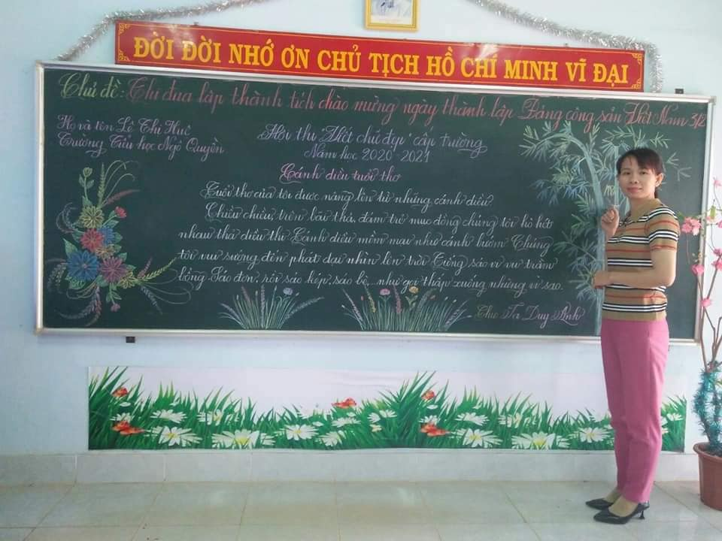
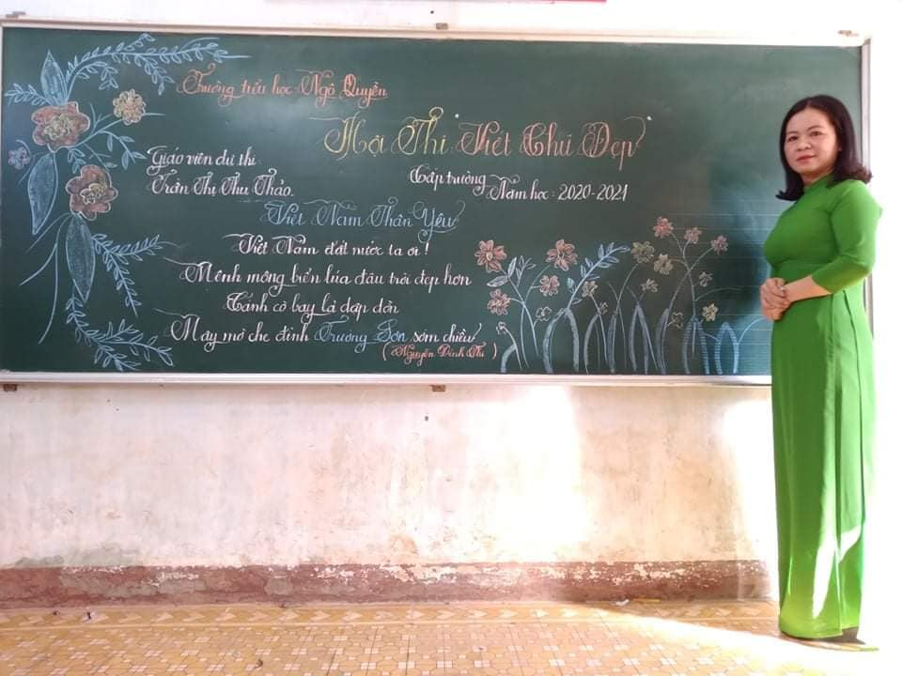
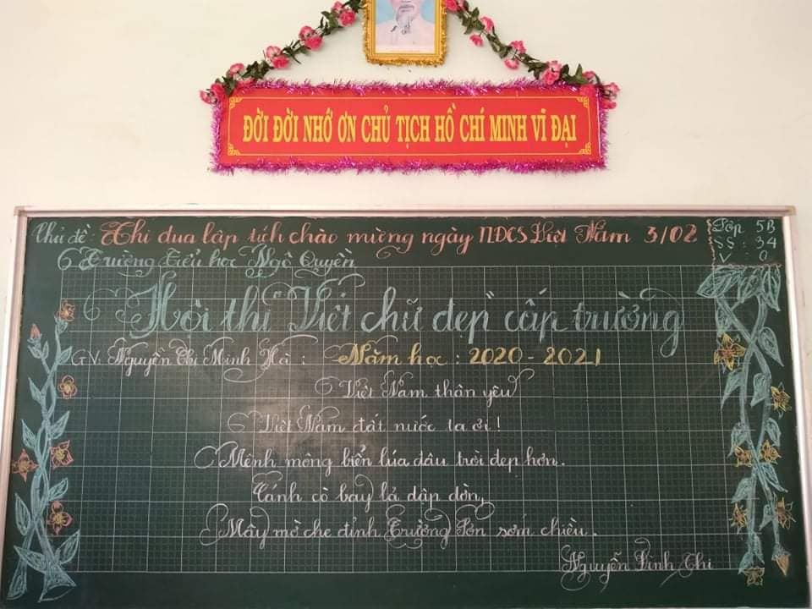
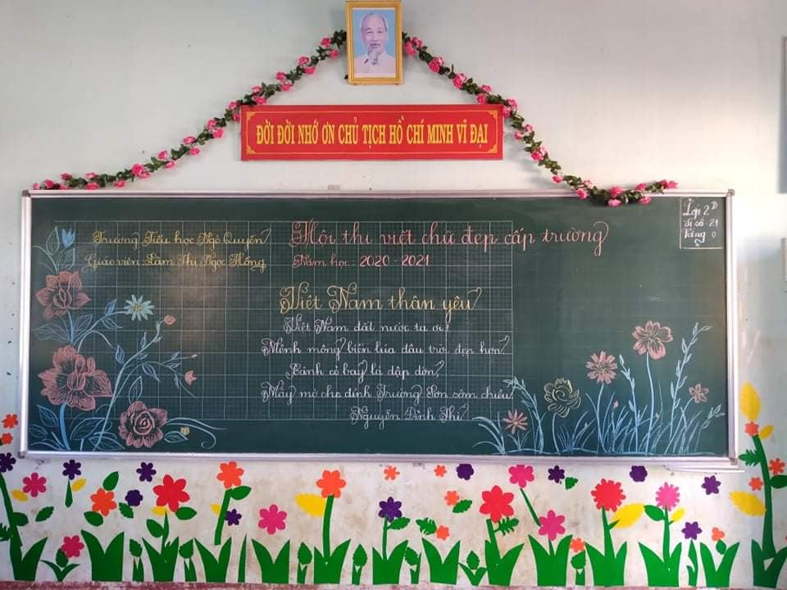
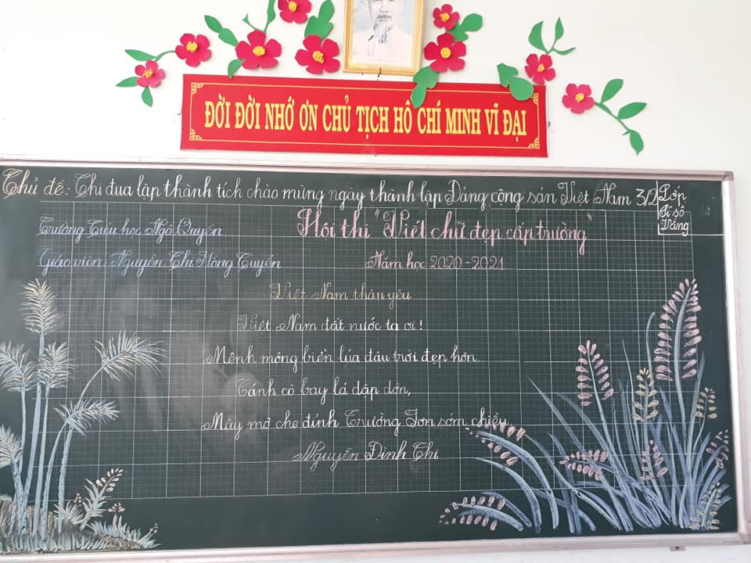
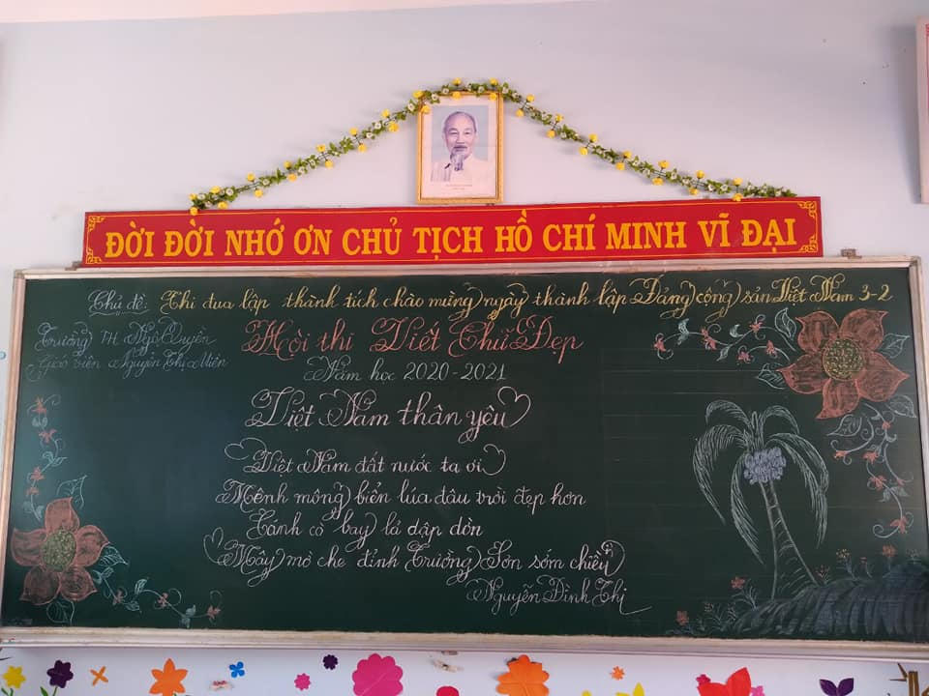
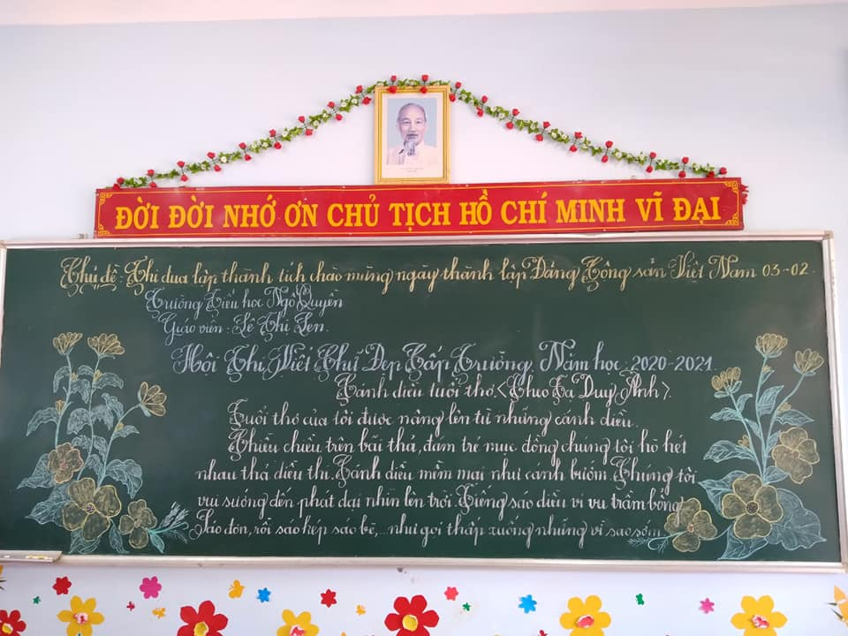
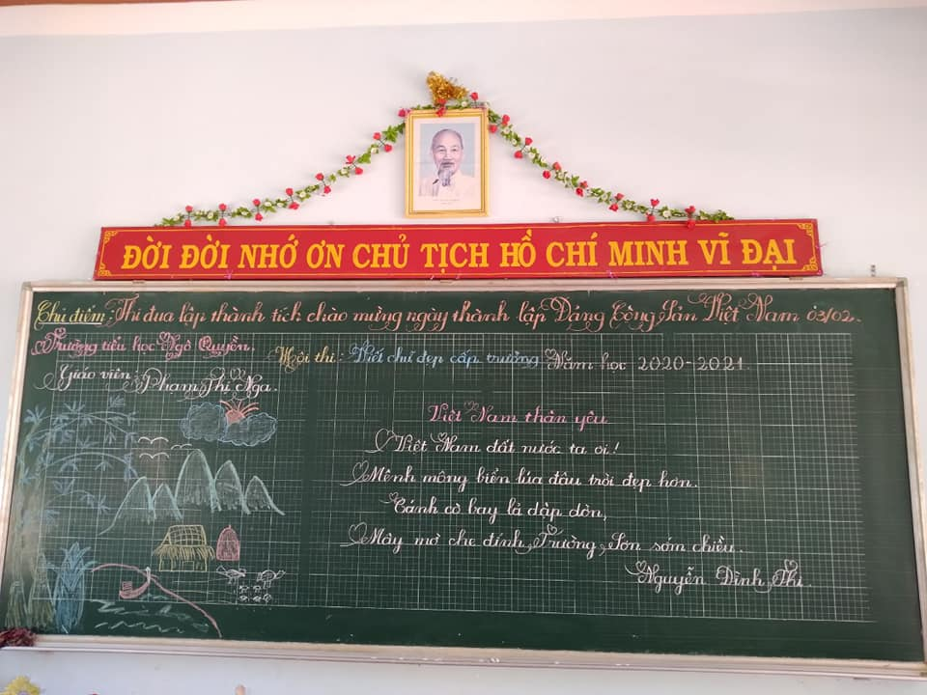
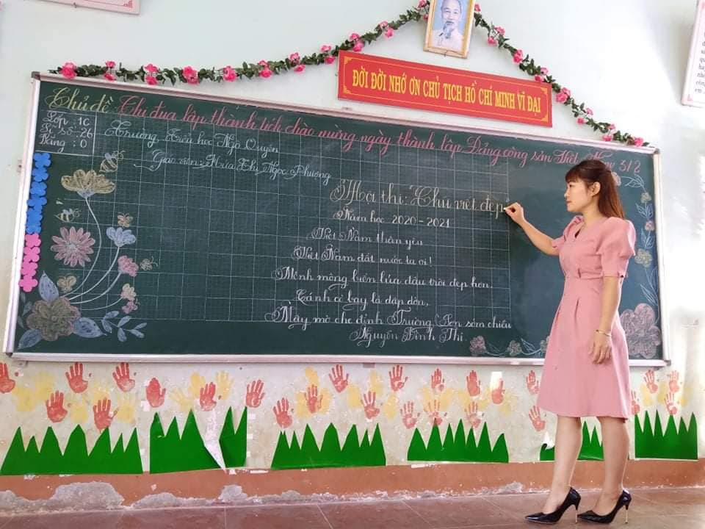
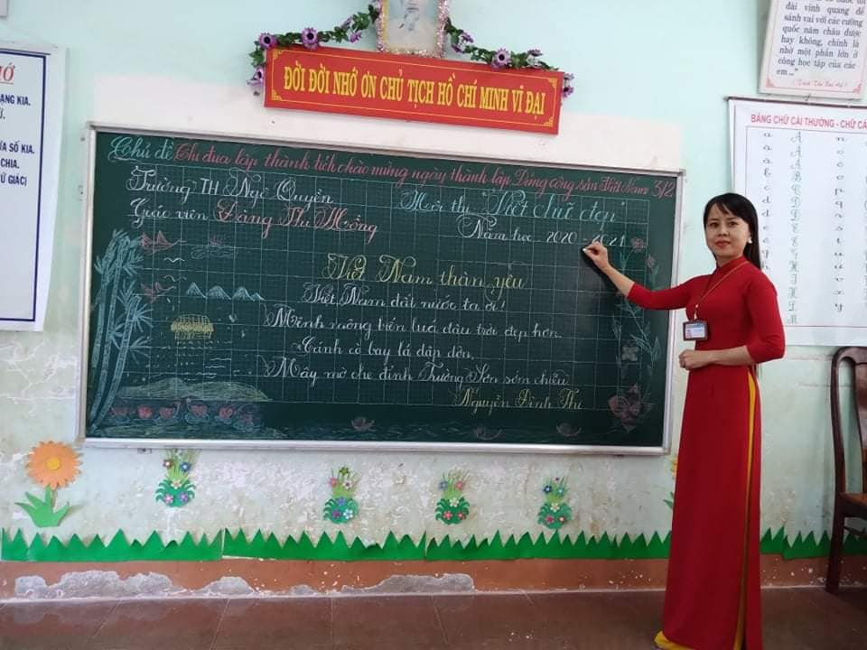
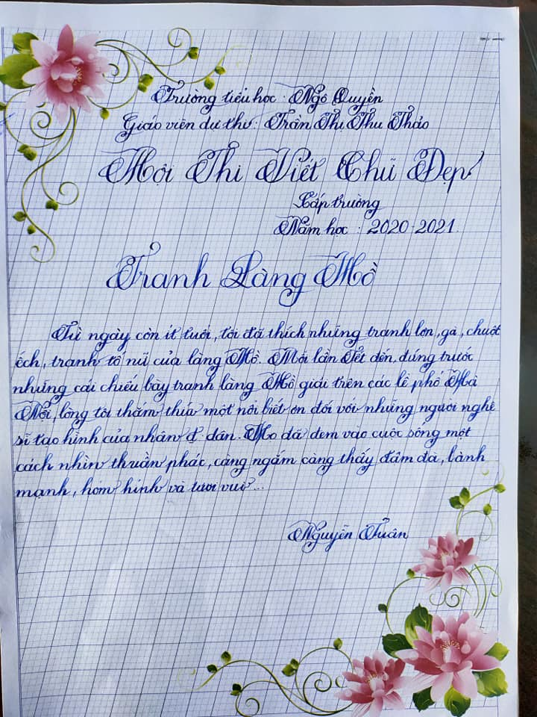
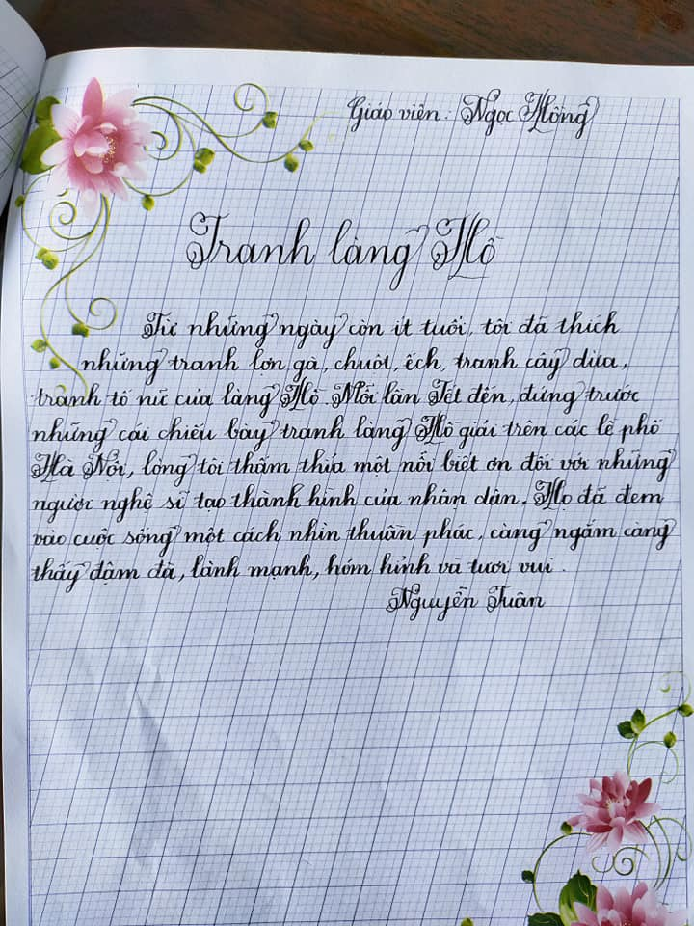
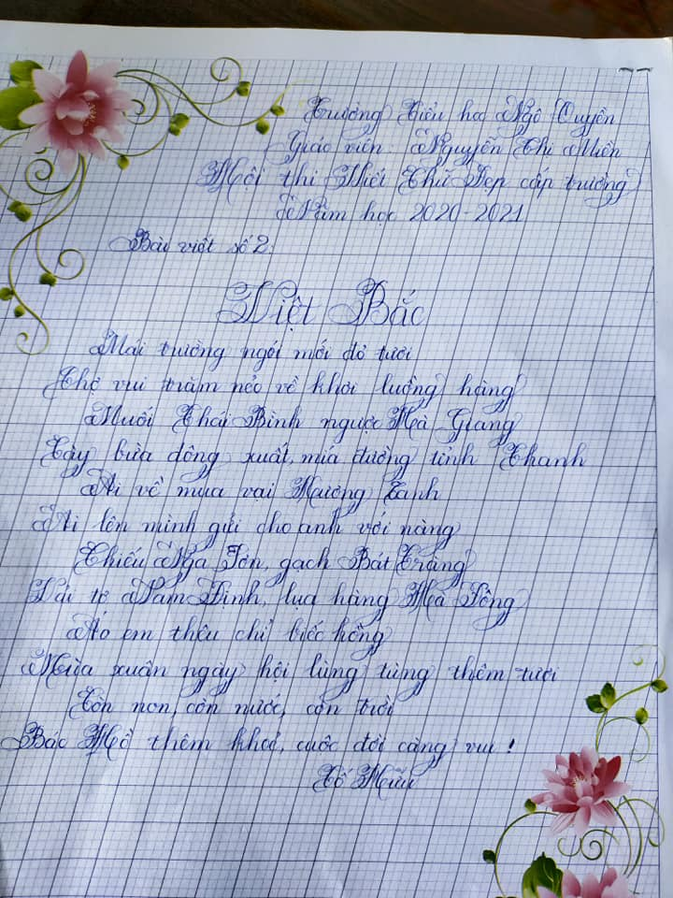

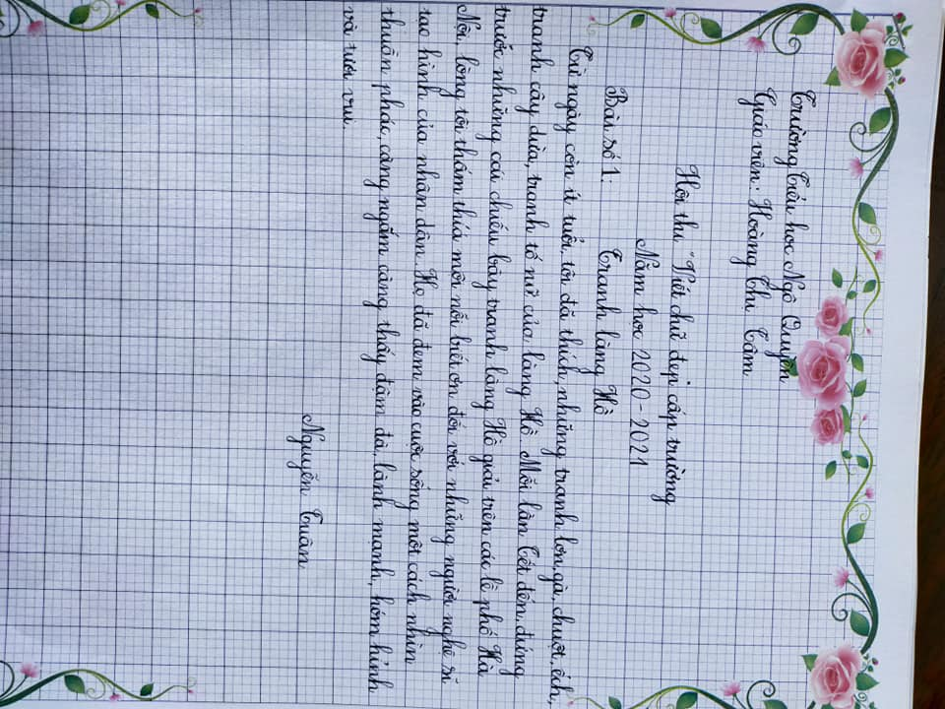
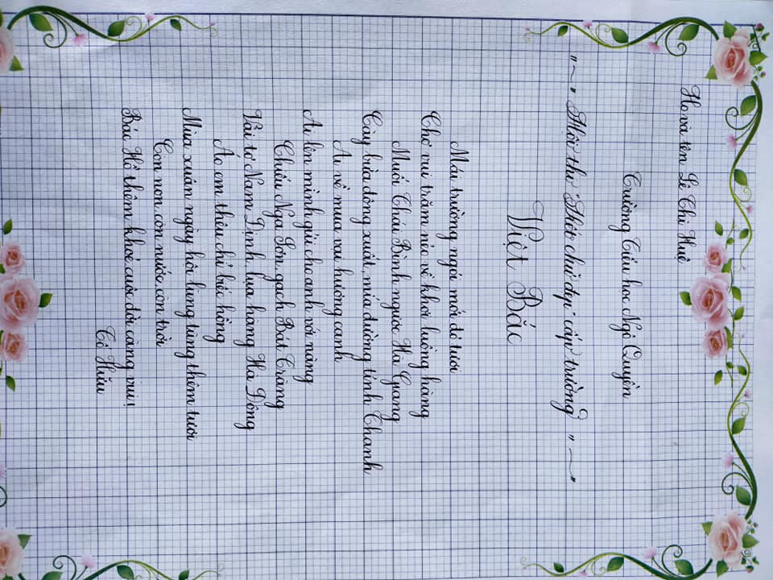
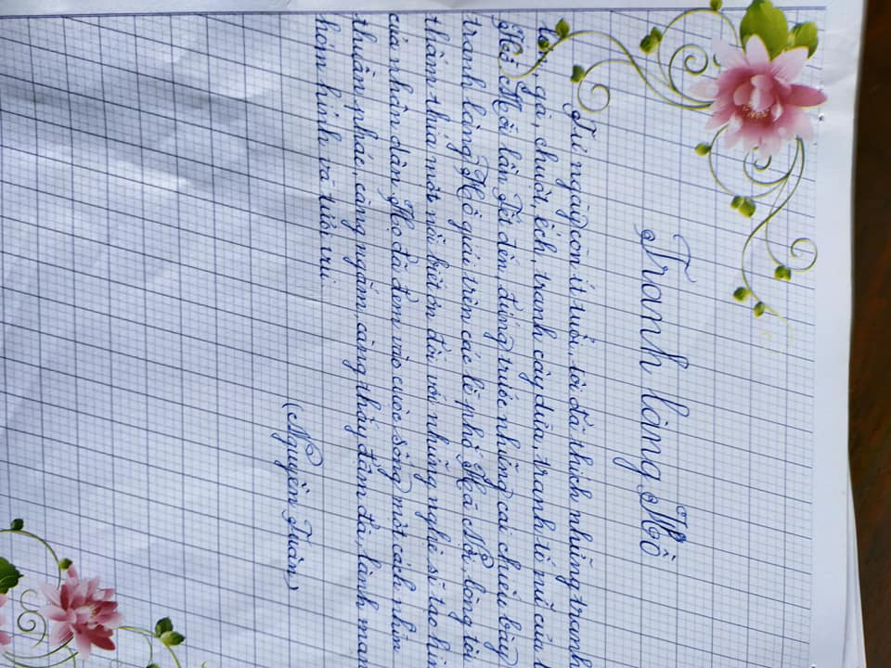
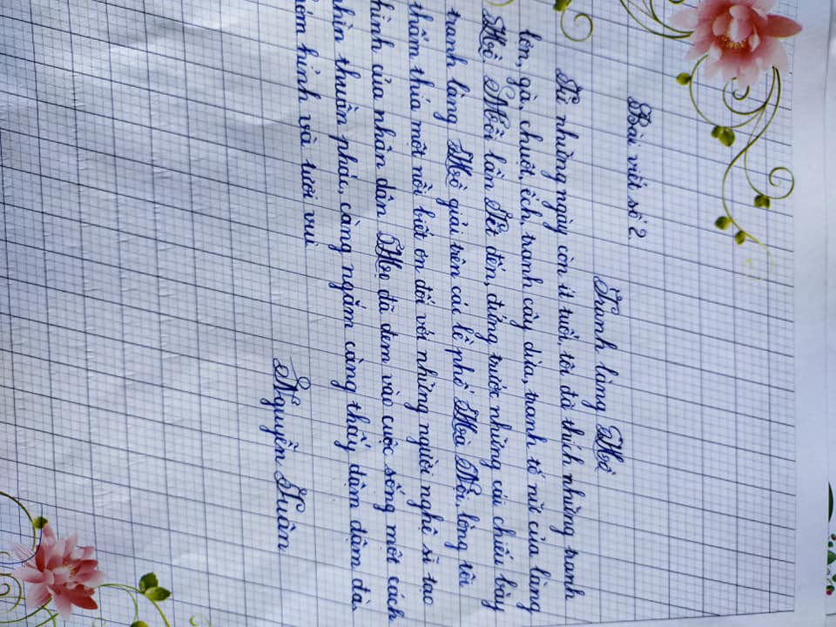
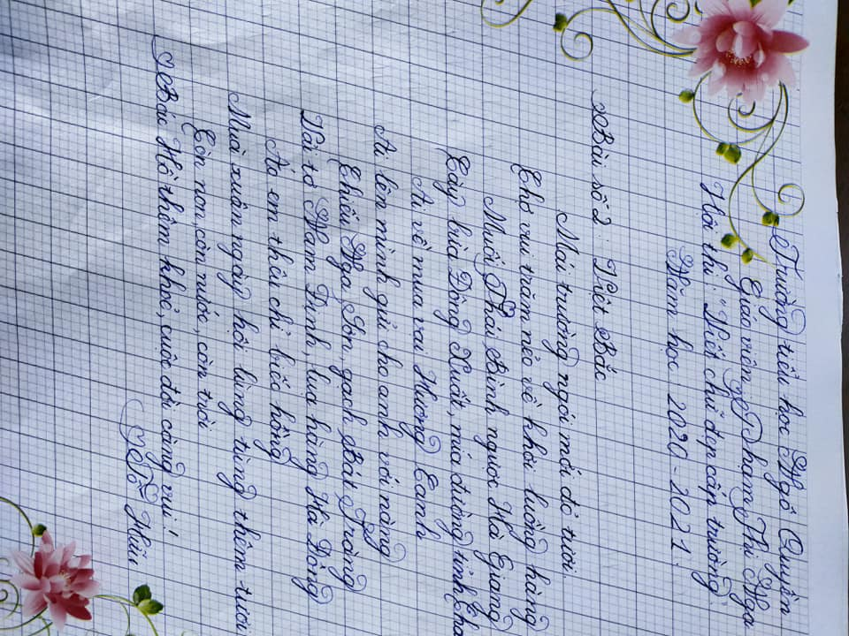
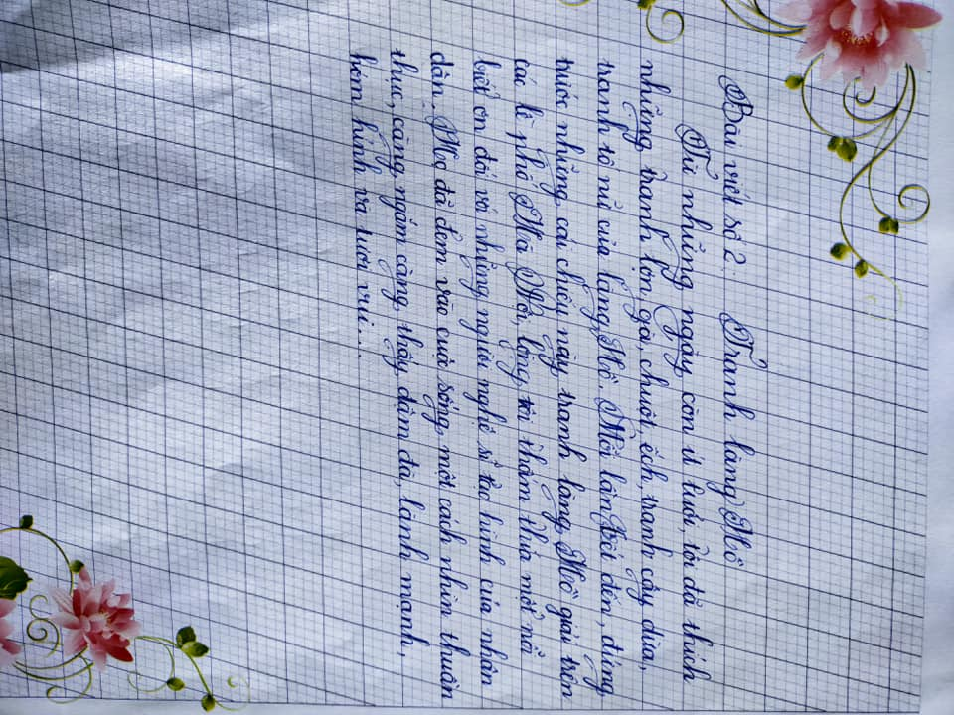

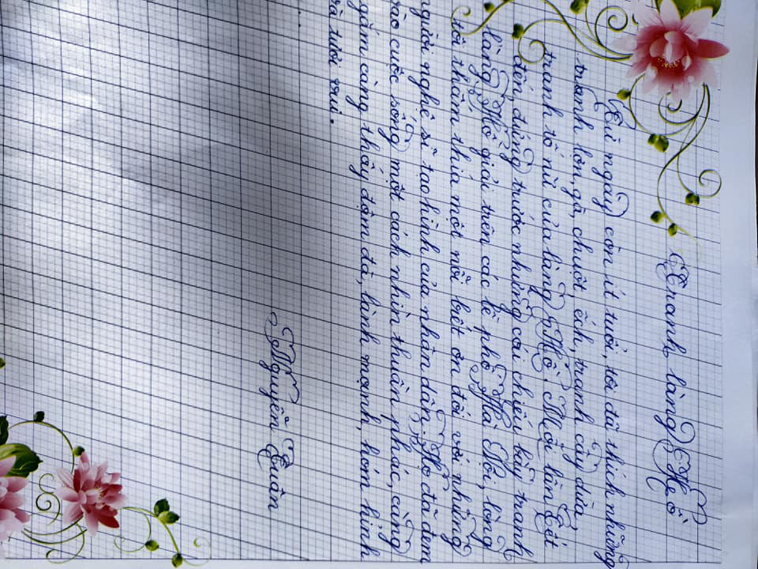
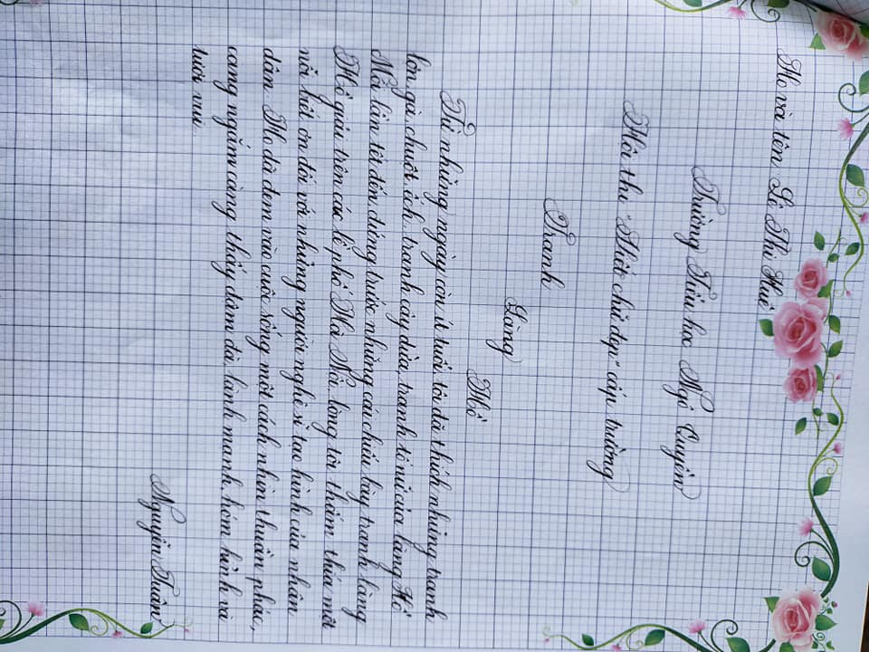

Bài viết của học sinh:
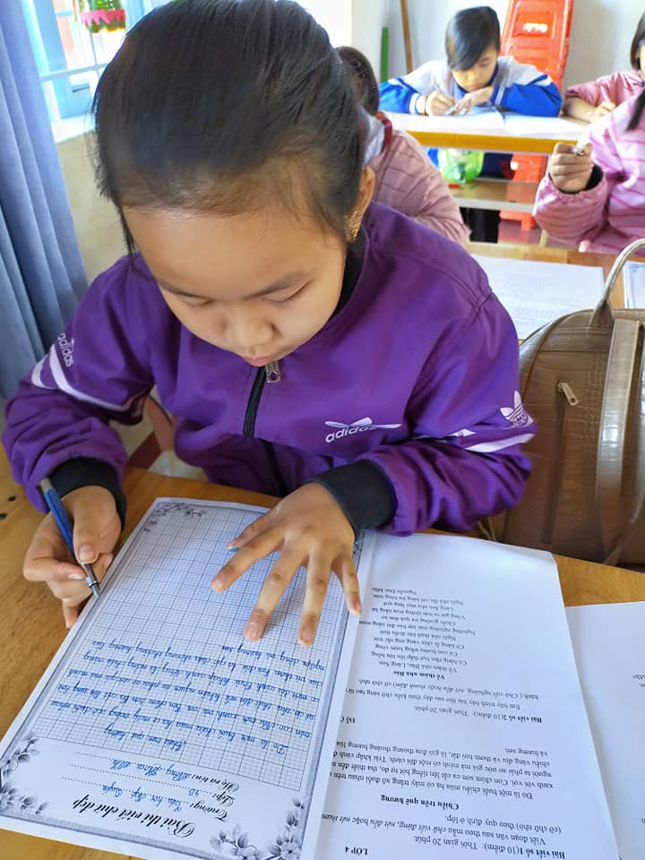
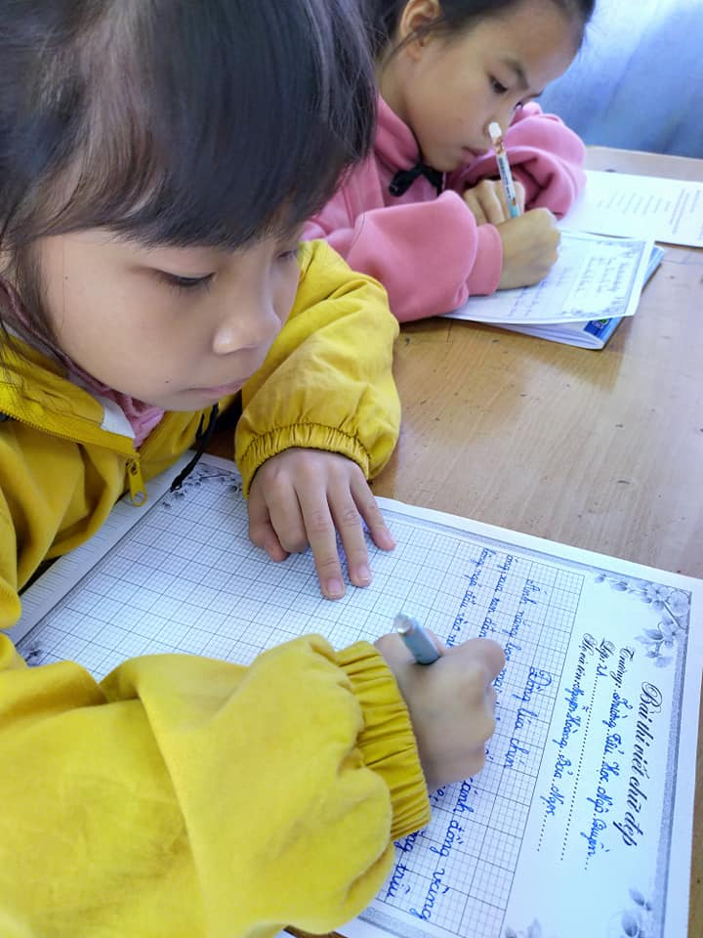

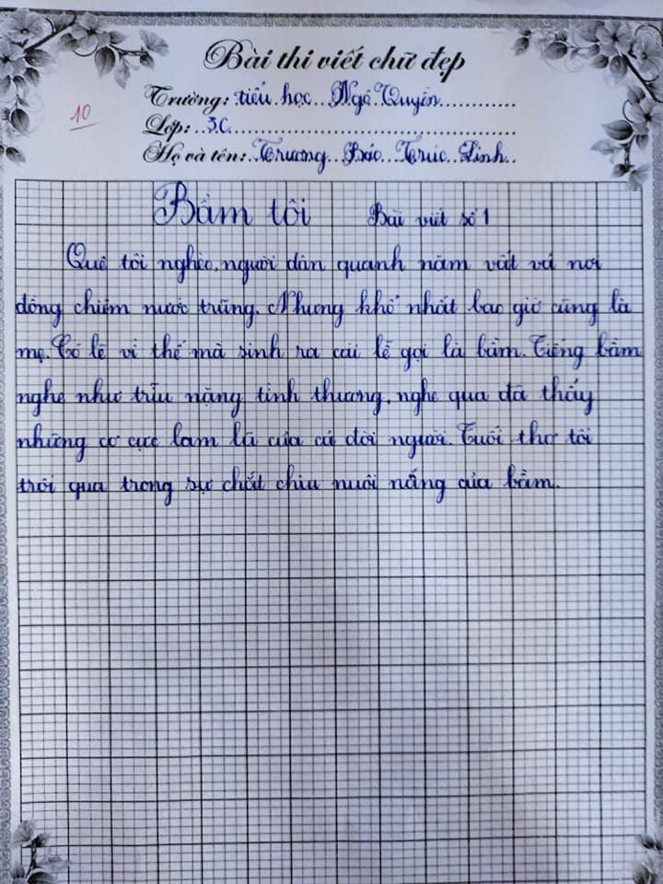

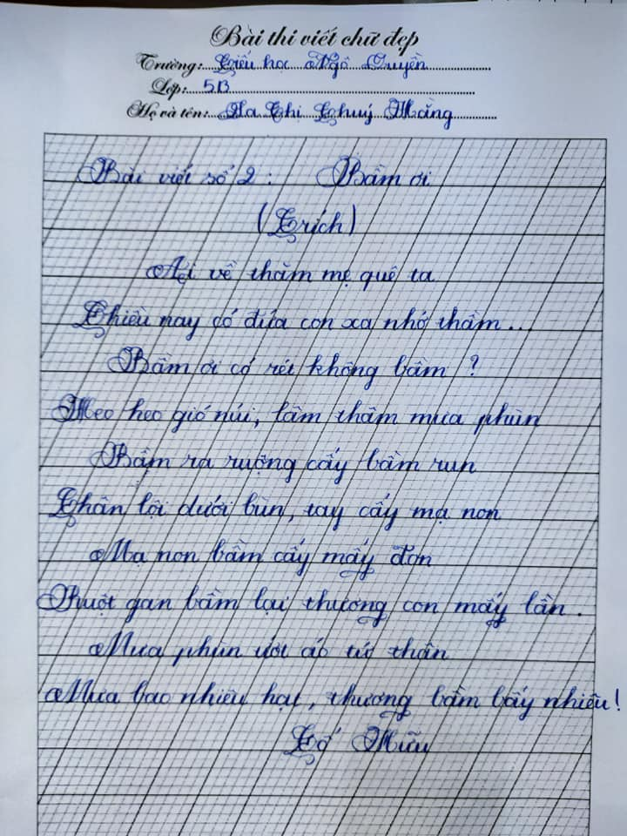
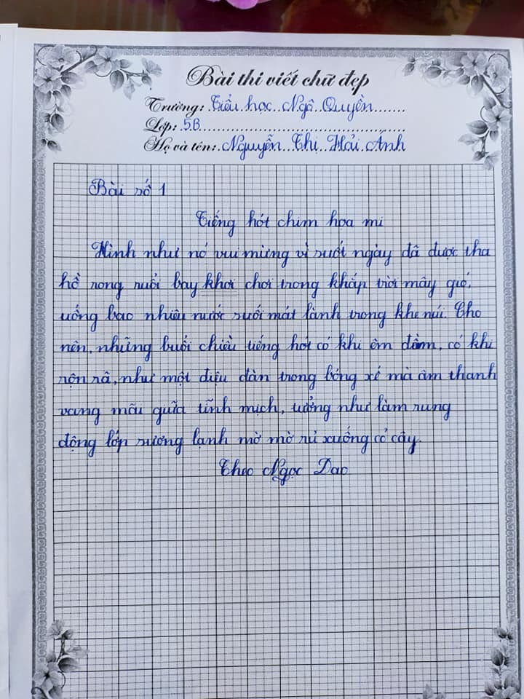
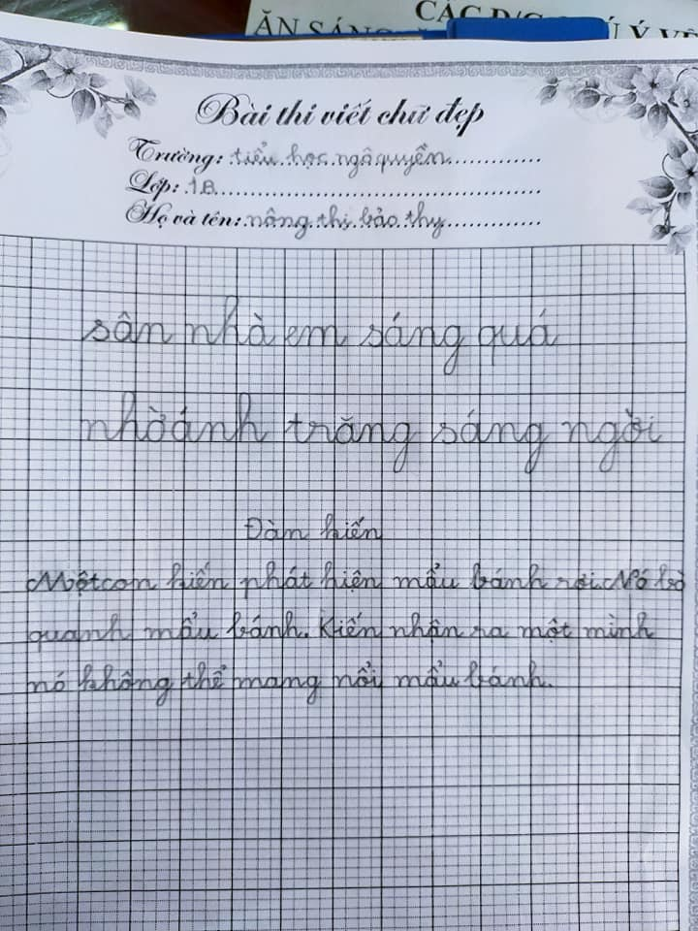

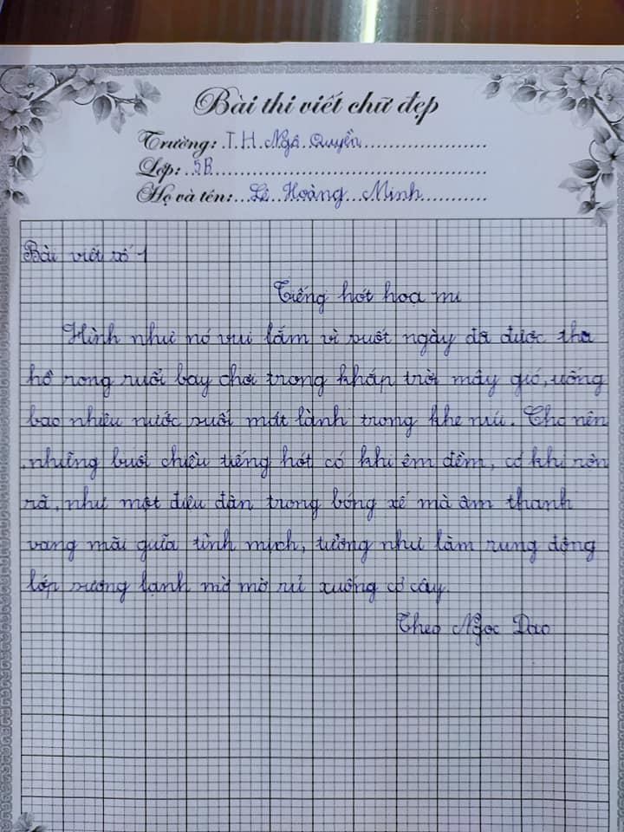
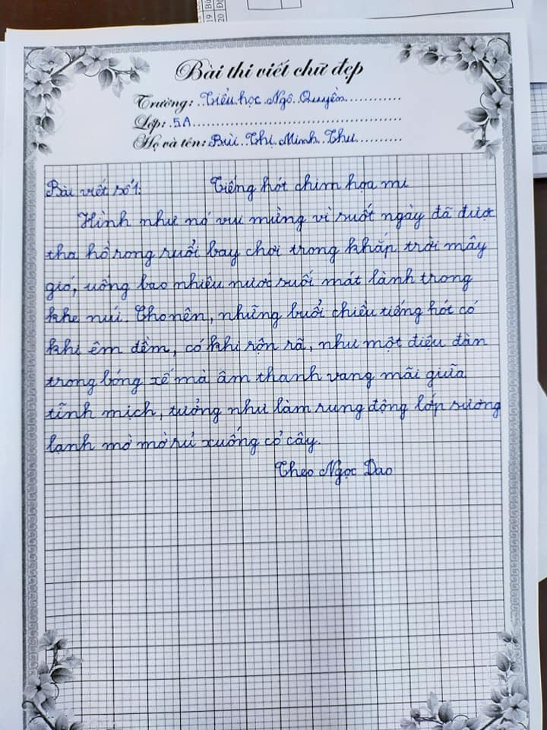
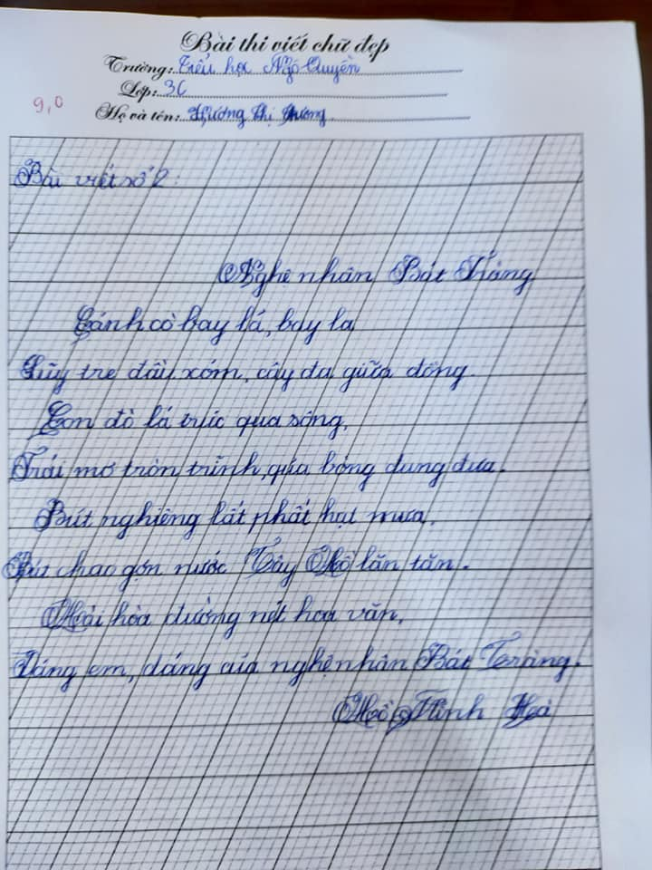
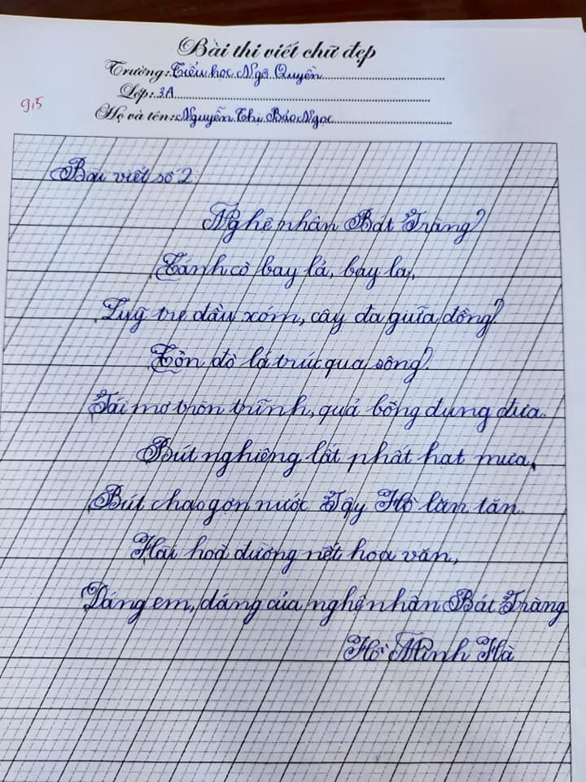
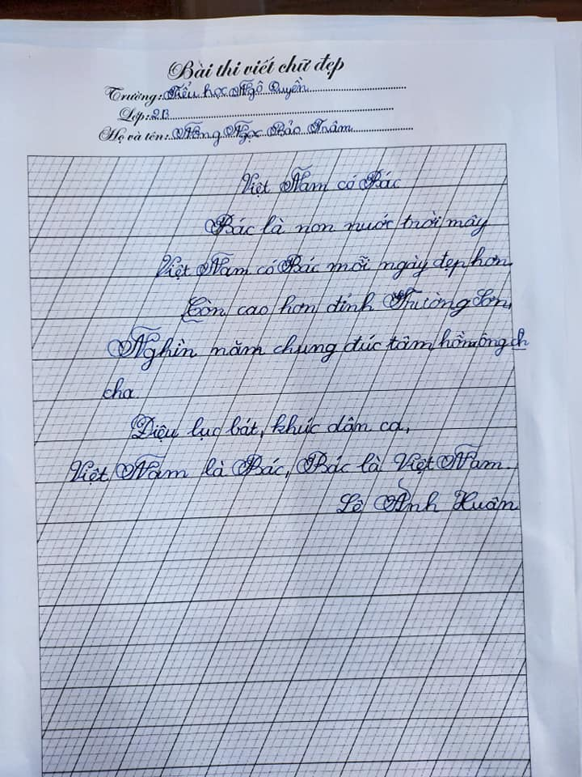
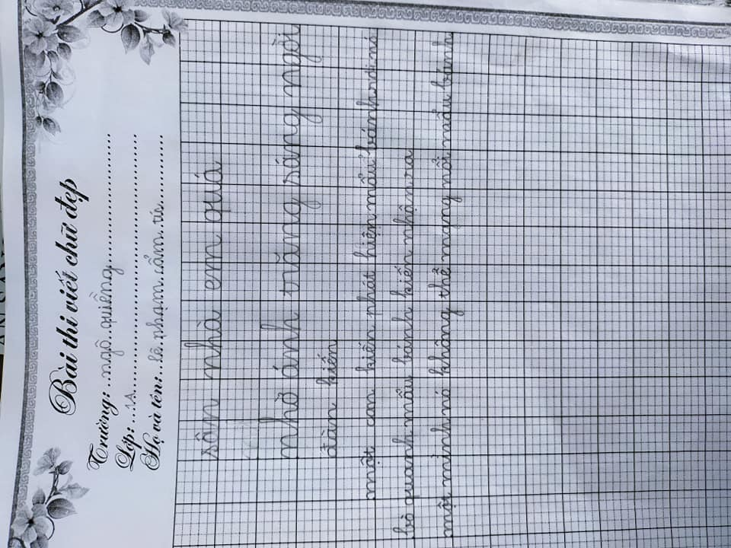
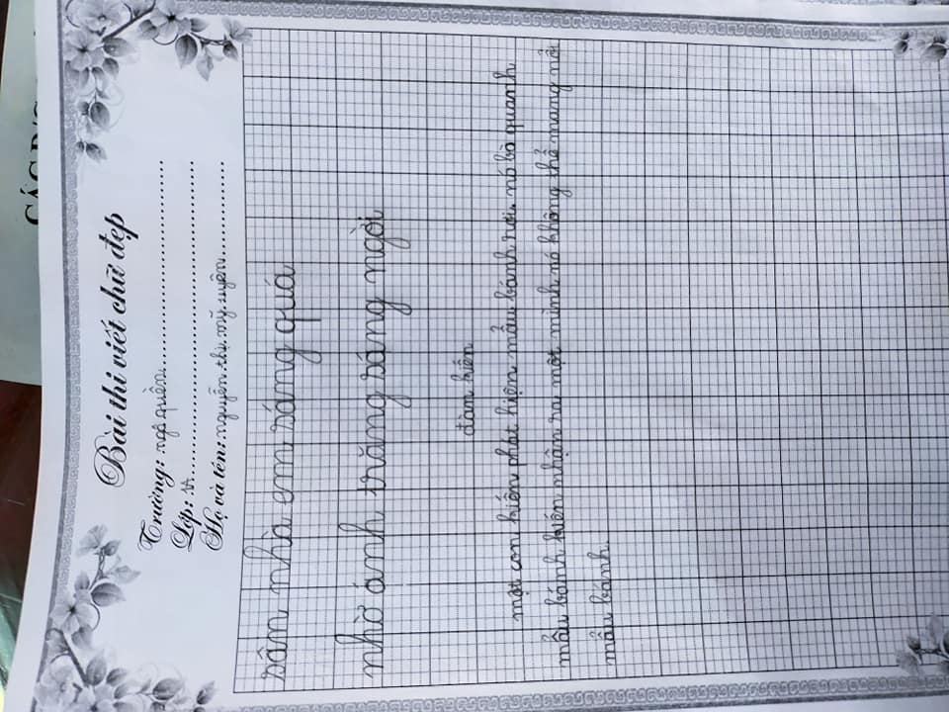

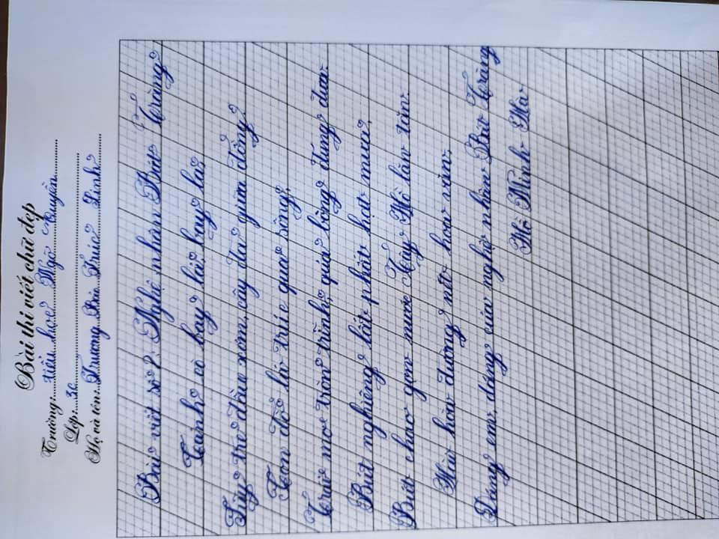
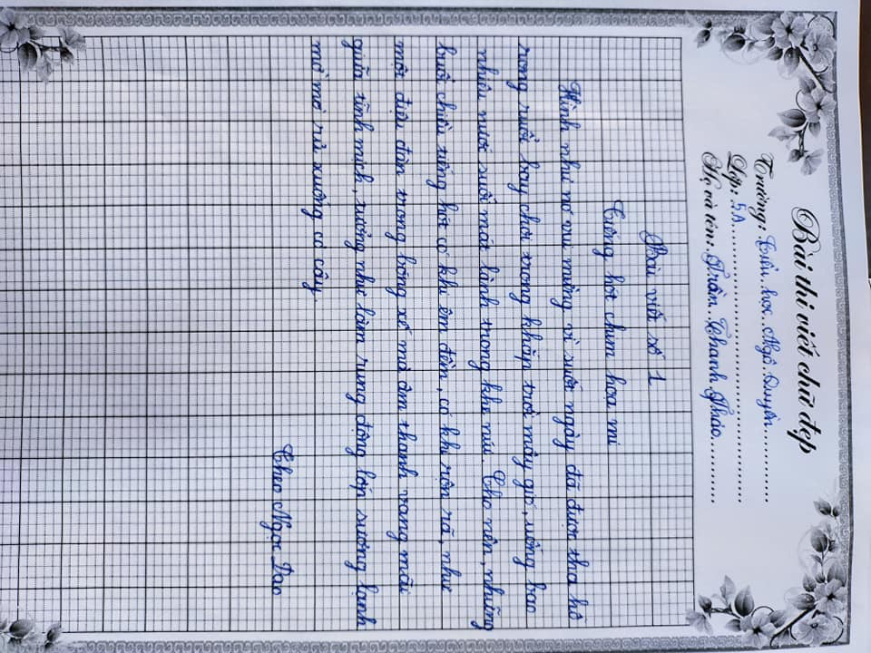
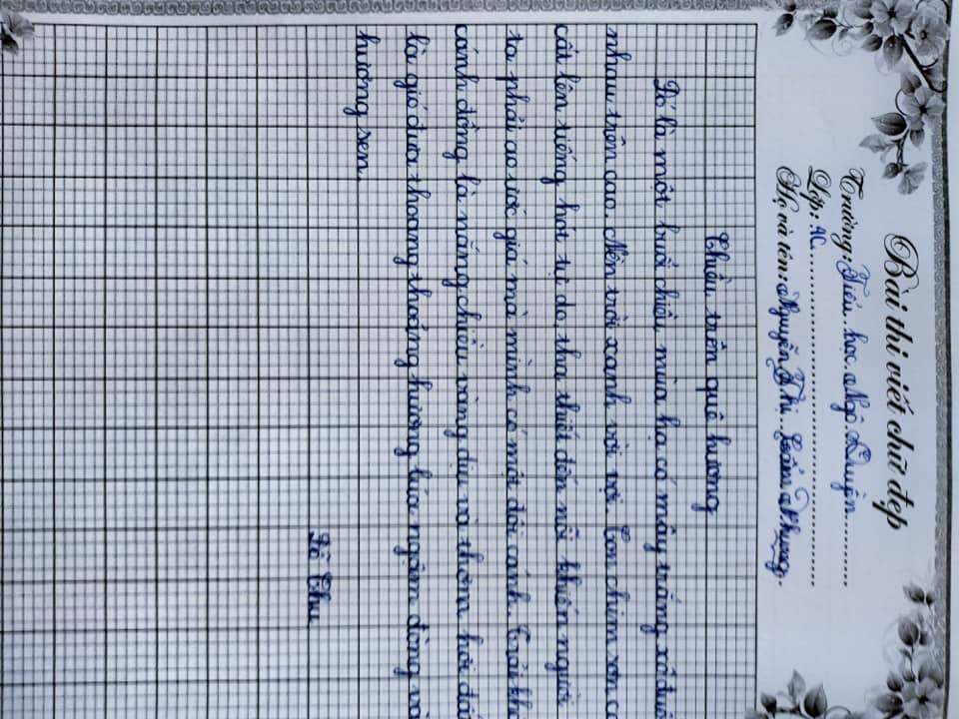

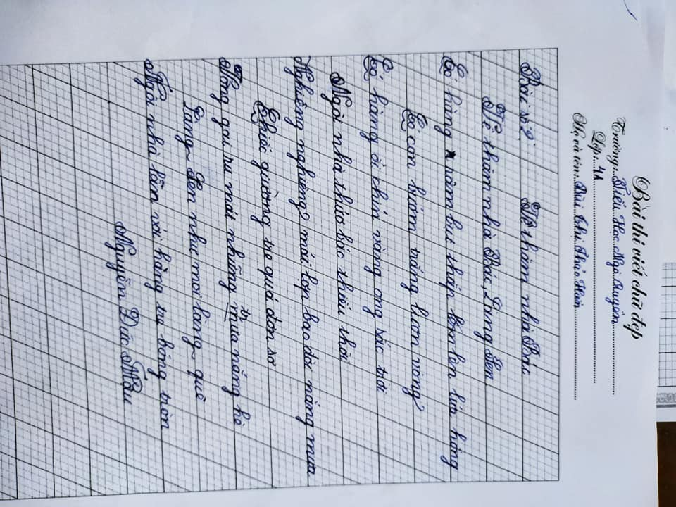
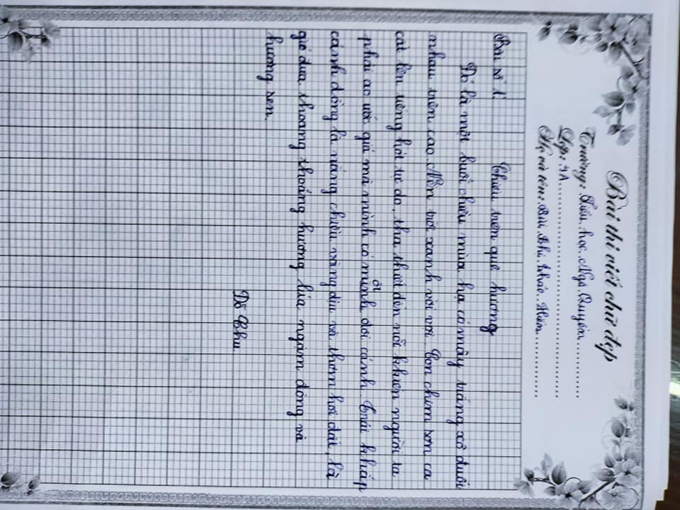
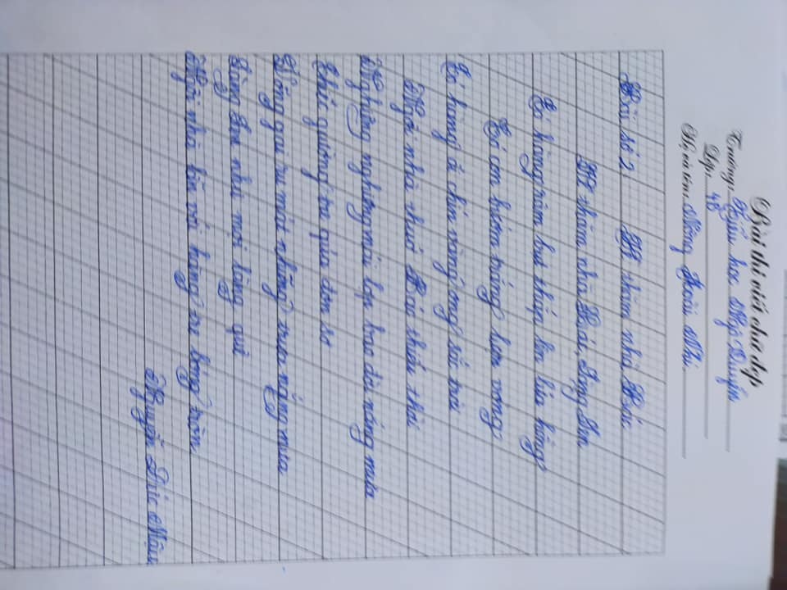
Người viết bài
PHT

Mai Thị Thúy

